Bomba Filtro LaFonte serie EASY F

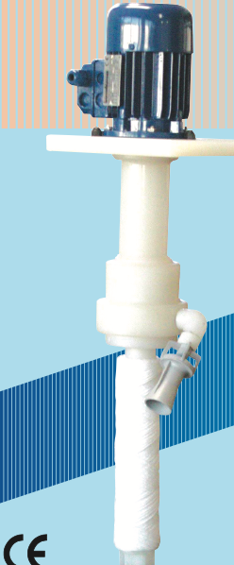

Ventajas:

  - Capacidad de funcionamiento en seco
  - Sin fugas fuera del tanque de proceso
  - Easysetup.
  - Cualquier tubería puede conectarse en la unidad de filtro.
  - Sólo conexión eléctrica.
  - Fácil mantenimiento:
  - Sustitución rápida del elemento filtrante

Características:

- EASY F - Los cartuchos filtrantes de entrada se colocan directamente en la bomba de aspiración.
- Deben colocarse dentro del tanque de proceso.
- Las unidades de filtrado EASY F se fabrican en PP o PVDF:
- un cartucho 10" o 20
- para cartuchos de 10" o 20
- Caudal de 1000 a 5000 l/h
- Materiales: Polipropileno PP ( hasta 70°C)
- Materiales: Polipropileno PP (hasta 70°C)
- PVDF (hasta 95°C)
